ПРОГРАМА ІМЕНІ ФУЛБРАЙТА В УКРАЇНІ • Інститут Міжнародної Освіти

ЩОРІЧНІ КОНКУРСИ ДЛЯ НАУКОВЦІВ, ВИКЛАДАЧІВ, СТУДЕНТІВ СТАРШИХ КУРСІВ ТА ВИПУСКНИКІВ
ГУМАНІТАРНІ, СОЦІАЛЬНІ, ТОЧНІ, ТЕХНІЧНІ ТА ПРИРОДНИЧІ ДИСЦИПЛІНИ

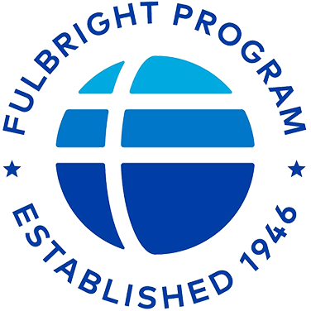
Програма імені Фулбрайта, спонсорована урядом США та адміністрована Інститутом Міжнародної Освіти (IIE), посідає чільне місце в системі міжнародної освіти. Узасаднена ідеєю взаємодії та взаєморозуміння й уґрунтована на пізнанні та повазі до розмаїтого світу, вона успішно діє з 1946 року, нині — більш аніж у 160 країнах світу.
За час існування Програми в Україні — з 1992 року — майже 1200 українців навчалися, стажувалися, проводили дослідження в США; приблизно 800 американців викладали в українських закладах вищої освіти та займалися науковою працею.

Fulbright Visiting Scholar Program: Проведення досліджень в університетах США, дослідницьких центрах, бібліотеках, музеях, архівах тощо тривалістю від трьох до дев’яти місяців. У конкурсі можуть брати участь кандидати та доктори наук; діячі культури й мистецтва, фахівці з бібліотекарства та музейної справи, журналісти та громадські діячі, дослідники без наукового ступеня — з повною вищою освітою (спеціаліст, магістр), досвідом роботи не менше десяти років, значними професійними досягненнями, науковим доробком в обраній галузі дослідження (статті, монографії або ж розділи в монографіях) у вітчизняних та/або іноземних (міжнародних) фахових наукових виданнях.
Кінцевий термін подання заявок — 15 жовтня 2025 року

Fulbright Research and Development Program: Проведення досліджень в університетах США тривалістю від шести до дев’яти місяців. У конкурсі можуть брати участь особи віком до 45 років із дворічним професійним досвідом: викладачі; аспіранти та дослідники, які ще не мають наукового ступеня; кандидати наук; адміністратори вищих навчальних закладів; співробітники науково-дослідних установ; журналісти; фахівці з бібліотечної, музейної та архівної справи; спеціалісти у сфері управління культурою; працівники громадських організацій.
Кінцевий термін подання заявок — 1 листопада 2025 року

Fulbright Graduate Student Program: Навчання в американських університетах від одного до двох років на здобуття ступеня магістра. У конкурсі можуть брати участь студенти старших курсів та випускники ЗВО. Кандидати повинні мати щонайменше диплом бакалавра на час призначення стипендії.
Кінцевий термін подання заявок — 16 травня 2026 року

Fulbright Foreign Language Teaching Assistant: Стажування з викладання української мови (асистування американським викладачам) в університетах/коледжах США. У конкурсі можуть брати участь викладачі-початківці та молоді фахівці, які спеціалізуються з лінгвістики, української літератури, перекладацьких студій, комунікацій, журналістики, американських студій, викладання англійської мови. Кандидати повинні мати щонайменше диплом бакалавра на час призначення стипендії.
Кінцевий термін подання заявок — 6 липня 2026 року

www.fulbright.org.ua

